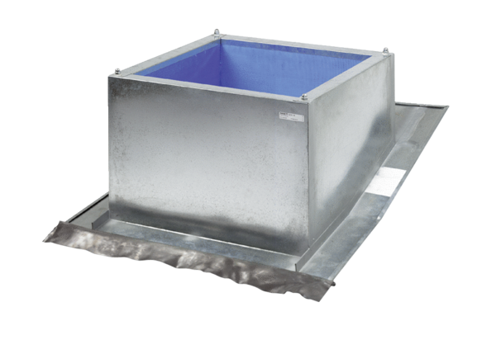Socle pour toits inclinés SDS 35Unité de conditionnement : 1 pièceGamme: C
Numéro de référence : 0093.0954Fabricant : MAICO

